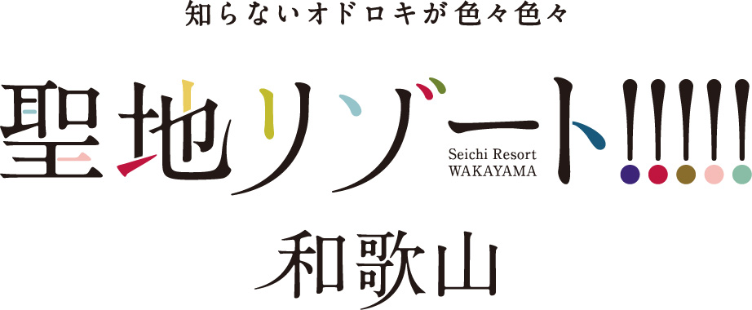
和歌山県 資料提供
令和７年７月３１日

2025高校生未来会議の開催について

和歌山県では、全てのこどもや若者が身体的・精神的・社会的に将来にわたって幸福な生活を送ることができる社会「こどもまんなか社会」の実現を目指しています。また、「和歌山県こども計画」を、令和７年度から令和１１年度までを計画期間と定め策定する中で、こども基本法第１１条に基づき、こどもや若者の声を広く集め計画及び施策へ反映することに努めており、意見を聞き取る試みの１つとして県内高校生を対象とした高校生未来会議を開催いたします。

◆高校生未来会議（別添チラシ参照）
参加者（３３人、７グループ）は、こどもに関連した４議題のうち２議題についてグループで議論を行い、中間発表（８月２３日、２４日）・政策提案（９月中旬予定）を行います。県担当課は政策提案に対し事業の反映可否を含めたフィードバック（１月下旬予定）を実施いたします。
※政策提案及びフィードバックについてはオンラインでの実施

◆報道機関向け公開日時
日時：令和７年８月２３日（土）１３：３０～１３：４０※グループ討議冒頭
場所：和歌山県立白崎青少年の家（和歌山県日高郡由良町大引９６１－１）
※取材御希望の方は８月１１日(月)１５時までに、こども未来課担当宛メール
にて参加希望の旨、御連絡ください。

（連絡先）
共生社会推進部こども家庭局
こども未来課 政策班
担 当：吉川、山本
電 話：073-441-2492
メール：e1103002@pref.wakayama.lg.jp
（連絡先）
○○部〇〇局○○課 ○○班
担 当：○○、○○
電 話：
内 線：

